ВСЕРОССИЙСКАЯ ОЛИМПИАДА ШКОЛЬНИКОВ ПО ИНФОРМАТИКЕ 2025-26
РЕГИОНАЛЬНЫЙ ЭТАП
ТЕОРЕТИЧЕСКИЙ ТУР
9 класс
Профиль «Робототехника»
Уважаемый участник олимпиады!
Вам предстоит решить теоретические задачи.
Время выполнения заданий теоретического тура 3 часа (180 минут).
Вам предлагаются 13 задач, из которых 9 задач с номерами от 09-01 до 09-09 являются общими, а 4 задачи с номерами от 09-10 до 09-13 являются специализированными.
Специализированные задачи имеют следующие специализации: Гуманоидная робототехника, Летательная робототехника, Манипуляторы и Колёсная робототехника.
Для того, чтобы выполнить полностью задания теоретического тура, вам необходимо решить 10 задач: все общие задачи и одну специализированную задачу по вашему выбору.
Решения задач вы должны оформить на листах с индивидуальным кодом.
Ответы на задачи должны быть внесены в Бланк Ответов с индивидуальным кодом.
В Бланк Ответов вносятся только целые числа без указания размерности. Если в решении у вас получилось дробное число в ответе, то его нужно округлить по математическим правилам округления. В бланке ответов не должно быть никаких посторонних надписей или пометок или подписей. Ответы в бланке ответов должны быть без исправлений и подчисток. Если в процессе заполнения бланка ответов произошла ошибка, то вам следует заново заполнить бланк начисто. Бланк с ошибкой должен быть перечёркнут по диагонали и передан сотруднику оргкомитета олимпиады для уничтожения. При заполнении бланка ответов каждая цифра должна быть вписана в отдельное поле. Число ответа, состоящее из одной или нескольких цифр должно быть вписано в поля ответа начиная с самого левого поля. Если вы не смогли решить задачу или не приступали к решению задачи, то поля ответа для этих задач должны оставаться пустыми. Внизу под ответами необходимо вписать контрольную сумму. Контрольная сумма – это целочисленное число, которое является суммой всех ответов.
Выполнение теоретических задач целесообразно организовать следующим образом:
- постарайтесь сначала решить лёгкие задачи, которые оцениваются в 2 балла и только затем приступайте к более сложным.
− после выполнения всех предложенных заданий еще раз удостоверьтесь в правильности выбранных Вами ответов и решений.
- Перед заполнением бланка ответов выпишите числа ответов и контрольной суммы в черновике и только затем переносите цифры в бланк ответов.
Предупреждаем Вас, что:
- оценка за каждую задачу может быть только одна. За правильный ответ выставляется оценка равная числу баллов, указанному в условиях задач. За неправильный ответ выставляется оценка 0. Выставление оценок за частично выполненное решение не предусмотрено.
- каждый ответ должен быть подтверждён решением, записанным в бланке решений.
- оценка за задачу может быть снижена до нуля, если решение не соответствует ответу или решения нет.
- в бланке ответов за специализированные задачи должен быть ответ только за одну задачу. Если в бланк ответов внесены ответы за 2 или более специализированных задачи, то оценки за специализированные задачи в общей оценке за тур будут обнулены.
Задание теоретического тура считается выполненным, если Вы вовремя сдаете его членам жюри.
Решения задач должны быть записаны на бланке решений. Ответ на бланке решений должен совпадать с ответом на бланке ответов. В случае отсутствия решения на бланке решений ваш ответ за задачу может быть аннулирован.
Максимальная оценка за тур – 40 баллов.

Общие задачи
Задача 09-01. Компьютерное зрение. 2 балла.
Условие:
Робот оборудован камерой с горизонтальным углом обзора 90 градусов. Камера снимает 10 кадров в секунду. С какой минимальной скоростью должна горизонтально пролететь муха в плоскости, перпендикулярной главной оптической оси объектива и находящейся на расстоянии 20 см от камеры, чтобы не попасть в кадр? Ответ дать в м/с, округлив до целых.
Задача 09-02. Компьютерное зрение. 4 балла.
Условие:
Представим себе специальную камеру, работающую на основе лазерной указки. Указка наводится двумя сервомоторами на точку и дает кратковременный импульс, после чего установленный рядом датчик фиксирует отраженный свет. Время между подачей и приемом импульса позволяет определить расстояние до объектов. Найдите время сканирования такой камерой разрешением 640x480 огромной стены на расстоянии 10 км от камеры, считая, что импульс для следующего пикселя подается в тот же момент, когда пришел отраженный для предыдущего. Ответ округлите до целых секунд.

Задача 09-03. Механика. 4 балла.
Задача: "Робот-прыгун"
Условие:
Ты проектируешь робота-прыгуна для соревнований по преодолению препятствий. Робот использует сжатую пружину для совершения прыжка. Прыжок происходит строго вертикально.
Исходные данные:
- Масса робота: m = 2 кг
- Жёсткость пружины: k = 20000 Н/м
- Максимальное сжатие пружины перед прыжком: x = 0.1 м (10 см)
- Ускорение свободного падения g ≈ 10 Н/кг.
- КПД прыжкового механизма (отношение энергии, ушедшей на подъем робота, к энергии сжатой пружины) составляет η = 80% (0.8).
Учитывая КПД механизма, рассчитай максимальную высоту, на которую сможет подняться центр масс робота относительно своего положения в момент отрыва от земли. Ответ записать в метрах.
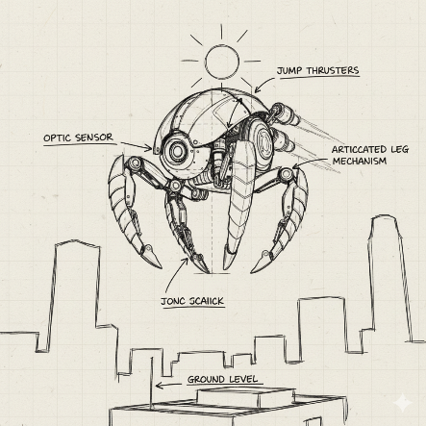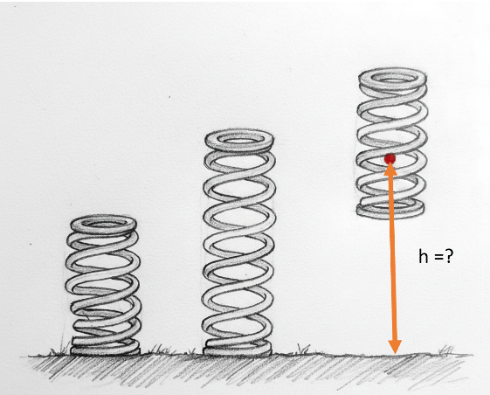

Задача 09-04. Механика. 7 баллов.
Задача: "Робот-сортировщик на наклонной плоскости"
Условие:
Ты проектируешь робота для сортировки шаров разной массы на складе. Робот должен поднимать шары по наклонной плоскости.
У тебя есть:
- Наклонная плоскость, которую можно закреплять под разными углами.
- Электромотор с известной мощностью тяги (силой, с которой он тянет робота) = 15 Н.
- Робот-платформа массой 2 кг, который может закреплять на себе шары.
- Шары для сортировки: массой 1,5 кг.
- Коэффициент трения между платформой и плоскостью постоянен и равен µ = 0,2.
- Ускорение свободного падения g ≈ 10 Н/кг.
Под каким максимальным углом наклона плоскости твой робот сможет подниматься без груза (сам по себе), если сила мотора 15 Н? Ответ запиши в градусах с точностью до единиц.
Задача 09-05. Алгоритмы. 4 балла.
Условие: Роботу нужно отсортировать n коробок по весу. Коробки лежат в ряд, и робот может ездить вдоль него. Весы у робота работают не совсем правильно, и он не может найти вес отдельной коробки, он может только сравнить две коробки по весу. Он действует по следующему алгоритму:
- Сравниваются 1-я и 2-я коробка
- Более тяжелая из коробок в предыдущем пункте сравнивается с 3-й коробкой
- Более тяжелая из коробок в предыдущем пункте сравнивается с 4-й коробкой и так далее n-1 раз
- Самая тяжелая коробка ставится на последнее место в ряду
- Затем снова 1-я коробка сравнивается со 2-й и так далее n-2 раза, после чего вторая по весу коробка ставится на предпоследнее место
- После этого то же самое делается до третьей с конца коробки, до четвертой и так далее, и массив оказывается отсортирован
Одно сравнение коробок по весу занимает 10 секунд. Время выполнения зависит только от времени сравнения, перемещение робота и перестановка коробок происходит очень быстро. Найдите время сортировки ряда из 100 коробок. Ответ дайте в часах.

Задача 09-06. Алгоритмы. 4 балла.
Условие: Робот учится складывать оригами. Первое упражнение, которое он делает, это сгибание квадратного листа 10 на 10 см вдоль диагонали и получение треугольника. После того, как робот выполнил задачу, получившуюся фигуру фотографируют сверху и вычисляют ее площадь. Качество выполнения задачи определяется как единица минус отличие площади получившейся фигуры от площади целевой, деленное на площадь целевой: 1 - |площадь получившейся - площадь целевой| / площадь целевой. Найдите среднее значение качества выполнения для 10 попыток, если измеренная площадь в них составила 53, 54, 56, 64, 54, 54, 53, 53, 56, 52 см². Ответ надо умножить на тысячу и округлить до целых.

Задача 09-07. Теория управления. 4 балла.
Условие: Сильный робототехник соревнуется с сообразительным в том, кто быстрее дотолкает ящик массой 50 кг по ковру с коэффициентов трения 0,5. Сильный робототехник толкает с силой 300 Н, а сообразительный с силой 162,5 Н, но он поставил ящик на колеса, и эффективный коэффициент трения стал равен 0,1. Найдите момент времени, когда они встретятся, если сильный робототехник стартовал в момент времени 0, а сообразительный на 10 секунд позже. Ответ запишите в целых секундах.
Задача 09-08. Теория управления. 7 баллов.
Условие:
Планирование пути робота на n > 0 шагов вперед требует N = K * n² операций с числами (n целое). При этом чем больше шагов рассматривается при планировании, тем лучше результат, и качество задается формулой C = q * n, где q> 0. Однако операции с числами требуют энергии и времени, так что в общем качестве работы робота они учитываются с отрицательным знаком. Формула общего качества планирования такова: Q = - N + C. Найдите число шагов, при котором общее качество максимально, если K = 15, q = 300.

Задача 09-09. Навигация. 2 балла.
Условие:
При заходе на посадку беспилотник FP-98 (Китайская беспилотная модификация Ан-2) использует систему радиомаяков из двух радиомаяков, находящихся на оси взлётно-посадочной полосы. В летательном аппарате установлен радиокомпас, указывающий направление на каждый из радиомаяков. При нахождении между первым и вторым радиомаяками (см. картинку) были зафиксированы следующие углы направления: 30 градусов на первый маяк, и 120 градусов на второй маяк. Найдите смещение беспилотника относительно оси полосы, если расстояние между маяками 1 км (L). При извлечении корней брать только 1 знак после запятой. Ответ записать в метрах, округлив до ближайшего числа, кратного 10.
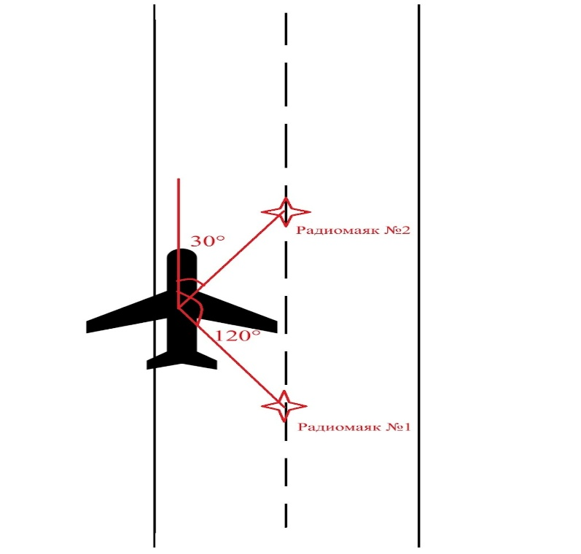

Специализированные задачи
(решите только одну из предложенных ниже задач)

Задача 09-10. Гуманоидная робототехника. 2 балла.
Условие:
Гуманоидный робот шагает с одинаковой длиной шага. Однако первоначальный и последний шаги имеют длину, которая меньше, чем длина циклического шага. Длины шагов зависят от качества поверхности и от точности настройки нулевой позы робота. Для расчёта одометрии робота необходимо знать точную длину пройденного расстояния. Для того, чтобы иметь возможность рассчитать точное пройденное расстояние достаточно знать 2 величины: длину циклического шага и сумму длин шагов в начальной и конечной точке. Для измерения этих двух величин робот запускали на проход сначала 10 шагов, а затем 20 шагов и рулеткой измеряли пройденное расстояние. Результаты измерений такие: 896 мм и 1916 мм. Вычислите длину циклического шага в мм. Результат округлите до целых величин и внесите в поле ответа только цифры.

Задача 09-11. Летательная робототехника. 2 балла.
Условие:
Дано крыло (см. картинку) FPV беспилотника площадью 0,5 м² (S), с сужением 1,5 (η) и удлинением 8(λ). Сужение — это отношение корневой хорды к концевой хорде. Удлинение — это отношение квадрата размаха (L) к площади крыла (S). Найти концевую хорду(b_{конц}), корневую (b_{корн}) хорду и размах (в метрах). В ответ записать их произведение, умноженное на 100.
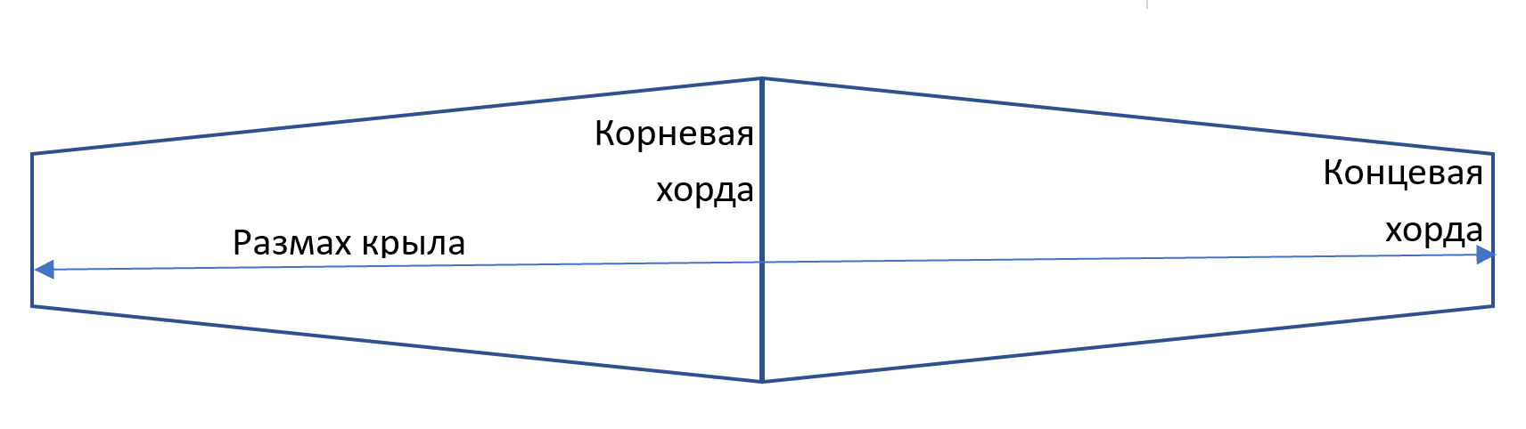

Задача 09-12. Манипуляторы. 2 балла.
Задача: "Робот-манипулятор на платформе"
Условие:
Ты проектируешь мобильного робота-складского работника. Робот стоит на четырёх колёсах, расположенных по углам прямоугольной платформы. Габариты платформы 40 см в длину и 30 см в ширину. В центре платформы установлен манипулятор, который может поднимать и перемещать грузы.
Исходные данные:
- Масса пустой платформы с манипулятором: 4 кг.
- Центр тяжести пустой платформы находится точно в геометрическом центре, на высоте 20 см от пола.
- Манипулятор может выдвигаться вперёд на 25 см от края платформы.
Ускорение свободного падения g ≈ 10 Н/кг.
Рассчитай, какую максимальную массу груза может безопасно поднять и удерживать манипулятор, будучи выдвинутым на максимальное расстояние (25 см), чтобы робот не опрокинулся вперёд? Ответ запиши в граммах.
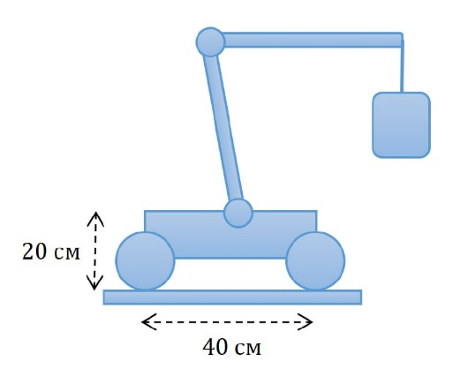

Задача 09-13. Колёсная робототехника. 2 балла.
Задача: "Танковый разворот на месте"
Условие:
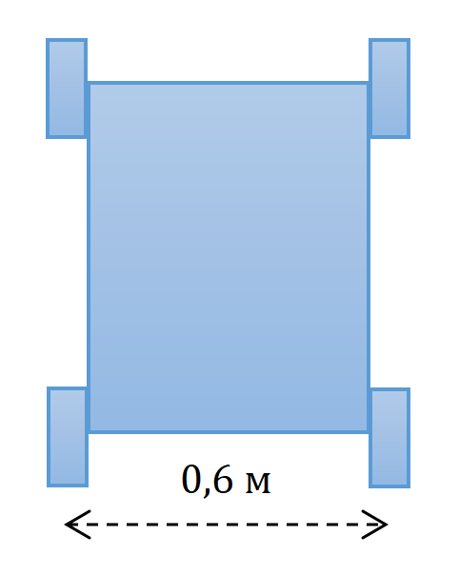
Робот-платформа с четырьмя колесами (по одному на каждый угол) использует механизм танкового разворота для поворота на месте.
Левый борт: два ведущих колеса (переднее и заднее) соединены и управляются одним двигателем.
Правый борт: аналогично, два колеса управляются вторым двигателем.
Для разворота на месте двигатели вращают борта в противоположные стороны с одинаковой по модулю угловой скоростью.
Известно:
- Поперечное расстояние между центрами колес (колея) = L = 0,6 м.
- Желаемый угол поворота робота = θ = π/2 радиан.
- Линейная скорость точки на ободе ведущего колеса (касательная скорость колеса) во время разворота постоянна и равна v = 0,3 м/с.
- Радиус каждого ведущего колеса r = 0,1 м.
- Принять, что силы, создаваемые проскальзыванием, центрально-симметричны относительно центра платформы.
Рассчитать с какой угловой скоростью ω (рад/с) будет поворачиваться корпус робота.
Вопрос: сколько времени t должен длиться разворот на π/2 радиан?
Ответ записать в миллисекундах, отбросив числа после запятой.

